Messaggio

6704 24 ottobre 2012 TERRITORIO

Attuazione della strategia a favore della mobilità ciclabile (prima tappa), comprendente:
- richiesta di un credito quadro di franchi 15’500’000.-- per attuare la prima tappa realizzativa dei percorsi ciclabili cantonali e regionali del Luganese;
- richiesta di un credito quadro di franchi 13’300’000.-- per attuare la prima tappa realizzativa dei percorsi ciclabili cantonali e regionali del Mendrisiotto;
- richiesta di un credito di franchi 700’000.-- per la progettazione di massima dei percorsi ciclabili regionali del Bellinzonese e del Locarnese, di un credito di franchi 500’000.-- per la segnaletica, e richiesta di un credito di franchi 500’000.-- per sostenere progetti bike sharing negli agglomerati del Cantone;
- richiesta di un credito di franchi 500'000.-- per altri interventi sui percorsi ciclabili di competenza cantonale;
- proroga, fino alla conclusione delle opere, per l’utilizzo del credito quadro di franchi 14 mio per l’attuazione a tappe degli itinerari ciclabili di importanza cantonale nel periodo 2002-2006 stanziato con il Messaggio n. 5144 del 10 luglio 2001 (Decreto legge di franchi 14’171’000.-- del 18 febbraio 2002) e adeguamento al rincaro per le opere ancora in corso

Signor Presidente,
signore e signori deputati,

con il presente Messaggio abbiamo il piacere di sottoporvi la richiesta di un credito complessivo di franchi 31'000'000.-- da destinare all’attuazione di interventi per la creazione di percorsi ciclabili sicuri negli agglomerati e a favore della mobilità ciclabile in generale.

La richiesta di credito persegue i seguenti obiettivi:
- la realizzazione della prima tappa di interventi sui percorsi ciclabili cantonali e regionali del Luganese e del Mendrisiotto;
- la progettazione di massima dei percorsi ciclabili regionali del Bellinzonese e del Locarnese;
- la progettazione e la gestione della segnaletica dei percorsi ciclabili in tutto il Cantone;
- il sostegno a progetti bike sharing negli agglomerati;
- la possibilità eseguire piccoli interventi che migliorano la fruibilità dei percorsi ciclabili di competenza cantonale (anche nella forma del sussidio ad altri enti) ed eventualmente di effettuare le prime opere di conservazione che si renderanno necessarie.
Inoltre si chiede la proroga, fino a conclusione delle opere, per l’utilizzo del credito già votato con il Decreto legislativo del 18 febbraio 2002 inerente la concessione di un credito quadro per l’attuazione a tappe degli itinerari ciclabili di importanza cantonale nel periodo 2002-2006 (Messaggio n. 5144) e per il quale era già stata concessa una proroga con Decreto legislativo del 12 novembre 2007 (Messaggio n. 5951).

INDICE

1. SITUAZIONE 4
2. LA RETE DEI PERCORSI CICLABILI IN TICINO 4
3. BILANCIO DEI PROGETTI GIÀ REALIZZATI E DI QUELLI IN CORSO 5
4. STRATEGIA 2012-15 8
4.1 Pilastri strategici 8
4.1.1 Modifica della Legge sulle strade (LStr) 9
4.1.2 Risorse umane 9
4.1.3 Risorse finanziarie 9
4.1.4 Organizzazione 10
4.2 Coerenza con la politica cantonale in materia di mobilità 10
4.3 Priorità e obiettivi della strategia 2012-15 10
5. INTERVENTI, MISURE E CREDITO RICHIESTO 11
5.1 Percorsi ciclabili cantonali e regionali del Luganese 11
5.1.1 Stato dei lavori 11
5.1.2 Rete ciclabile del Luganese 11
5.1.3 Priorità e interventi della prima tappa 11
5.1.4 Finanziamento 13
5.1.5 Richiesta di credito 13
5.2 Percorsi ciclabili cantonali e regionali del Mendrisiotto 13
5.2.1 Stato dei lavori 13
5.2.2 Rete ciclabile del Mendrisiotto 14
5.2.3 Priorità e interventi della prima tappa 14
5.2.4 Finanziamento 16
5.2.5 Richiesta di credito 16
5.3 Percorsi ciclabili regionali del Bellinzonese 16
5.3.1 Stato dei lavori 16
5.3.2 Rete ciclabile del Bellinzonese 17
5.3.3 Priorità e modalità di finanziamento 17
5.3.4 Richiesta di credito 18
5.4 Percorsi ciclabili regionali del Locarnese 18
5.4.1 Stato dei lavori 18
5.4.2 Rete ciclabile del Locarnese 19
5.4.3 Priorità e modalità di finanziamento 19
5.4.4 Richiesta di credito 20
5.5 Altri interventi sulla rete di competenza cantonale 20
5.5.1 Richiesta di credito 20
5.6 Segnaletica 20
5.6.1 Percorsi segnalati in Ticino 21
5.6.2 Attività previste 21
5.6.3 Richiesta di credito 21
5.7 Bike sharing 21
5.7.1 Rete Bike sharing in Ticino 22
5.7.2 Attività previste e modalità di contribuzione 22
5.7.3 Richiesta di credito 22
5.8 Riassunto richiesta di credito 23
6. ITINERARIO CICLABILE DI IMPORTANZA CANTONALE DELLA VALLE MAGGIA
E INTERVENTO AL PONTE DIGA DI MELIDE 24
6.1 Stato dei lavori 25
6.2 Prossimi passi 25
6.3 Richiesta 26
7. PIANO DIRETTORE, LINEE DIRETTIVE E PIANO FINANZIARIO 27
8. CONCLUSIONE 28

1. SITUAZIONE
I risultati del Microcensimento 2010 sulla mobilità e i trasporti indicano che in Svizzera uno spostamento su due effettuato per motivi di lavoro è inferiore ai 5 km. Questa percentuale aumenta al 70% per quelli legati agli acquisti e all’80% per gli spostamenti legati alla formazione. Considerando che la bicicletta costituisce una modalità di spostamento molto efficace sulle distanze porta a porta fino a 5 km, si intuisce l’enorme potenziale che risiede nella mobilità ciclabile quale vettore di trasporto per i tragitti utilitari casa-lavoro e casa-scuola.

Durante il periodo 2012-15 questo Consiglio intende pertanto destinare maggiori risorse per la mobilità ciclabile, promuovendo l’uso della bicicletta in particolar modo per gli spostamenti quotidiani sulle brevi distanze. La formula scelta del credito quadro ha lo scopo di fornire una base finanziaria per un programma d’investimenti articolato in più interventi. Il Consiglio di Stato (CdS) intende di principio far capo a questa modalità di finanziamento anche per gli investimenti futuri nell’ambito della mobilità ciclabile.

Quanto realizzato negli scorsi anni dovrà servire d’impulso per la concretizzazione delle misure a favore della mobilità ciclabile previste dai Piani regionali dei trasporti rispettivamente dai Programmi d’agglomerato.

Il CdS intende anche dare seguito alle richieste del Gran Consiglio (GC) il quale, approvando le mozioni del 13 novembre 2007 «Per un sistema di bike-sharing cantonale» e del 23 ottobre 2007 «Promozione della mobilità combinata e del traffico lento», ha invitato il CdS ad assumere un ruolo primario per la promozione della mobilità lenta nonché per la realizzazione e il coordinamento di sistemi bike sharing.

2. LA RETE DEI PERCORSI CICLABILI IN TICINO
La rete ticinese è composta da 2 percorsi nazionali (Chiasso - San Gottardo, Bellinzona - Lumino), 4 percorsi cantonali (Biasca - Lucomagno, Bellinzona - Locarno - Cavergno, Stabio - Chiasso, Tesserete - Ponte Tresa) e dai percorsi regionali. Questi ultimi sono stati definiti in accordo con le Commissioni regionali dei trasporti (CRT).

Per quanto concerne il Luganese, il piano d’indirizzo della rete cantonale/regionale è definito nella Scheda S5 del Piano della viabilità del Polo (PVP) e si compone dei seguenti percorsi:
- C: Tesserete - Canobbio - Lugano - Agno - Ponte Tresa - Cassinone
- R1: Tesserete - Lamone - Molini di Bioggio - Agno
- R2: Tesserete/Sonvico - Dino - Lugano - Figino
- R3: Lamone - Vezia - Massagno - Lugano FFS
- R4: Taverne - Pte. Capriasca - Comano - Massagno - Lugano FFS
- R5: Canobbio - Cornaredo - Lugano centro
- R6: Taverne - Bedano - Manno - Bioggio - Agno

Nel Mendrisiotto si è da poco conclusa la progettazione di massima dei percorsi ciclabili seguenti, inseriti nel Piano dei trasporti del Mendrisiotto e del Basso Ceresio (PTM):
- C: Stabio - Mendrisio - Chiasso
- R1: Stabio - Rancate - Riva San Vitale - Brusino Arsizio
- R2: Stabio - Novazzano - Chiasso
- R3: Capolago - Mendrisio - Morbio Superiore - Chiasso
- R4: Genestrerio (Ligornetto) - Mendrisio - Rancate

Nel Locarnese e nel Bellinzonese la rete dei percorsi regionali è stata elaborata nell'ambito dei Programmi d'agglomerato, approvati dal CdS a fine 2011.

Il Cantone è competente per la realizzazione degli itinerari ciclabili d'interesse nazionale e cantonale, definiti nella scheda M10 del Piano direttore (PD). A differenza dei percorsi cantonali, destinati prevalentemente allo svago, i percorsi regionali, finora di competenza dei comuni, sono invece fondamentali per gli spostamenti utilitari e quindi per la promozione della mobilità lenta. La realizzazione di una rete di percorsi regionali rientra tra le misure più importanti dei Programmi d'agglomerato.

In base all’esperienza maturata negli ultimi 10 anni, il CdS si è reso conto che per i Comuni realizzare percorsi ciclabili d’interesse regionale in una forma coordinata e dando continuità agli itinerari è compito assai arduo. Per questo motivo intende impegnarsi in misura maggiore anche su questo fronte, dove peraltro ha già assunto la progettazione di massima della rete d’importanza regionale del Mendrisiotto e del Luganese.

Per gli itinerari ciclabili di importanza regionale è opportuno instaurare una nuova prassi di attuazione e di finanziamento e occorre pertanto un maggior impegno finanziario, estendendo la competenza del Cantone anche alla realizzazione degli itinerari regionali. In questo senso questo Consiglio ha proposto al Parlamento ad inizio 2012 una modifica della Legge sulle strade mediante la quale i percorsi regionali saranno integrati nella categoria dei percorsi cantonali.

3. BILANCIO DEI PROGETTI GIÀ REALIZZATI E DI QUELLI IN CORSO
Dal 1995 ad oggi il Cantone ha investito ca. 20 milioni di franchi per la realizzazione di infrastrutture a favore della mobilità ciclabile. Oggi in Ticino si contano ca. 280 km di percorsi realizzati e segnalati. Di seguito presentiamo un quadro dei principali crediti cantonali votati dal Gran Consiglio che prevedono l’attuazione di infrastrutture dedicate al traffico ciclabile.

Decreto legislativo dell’8 ottobre 1998 per la realizzazione degli itinerari ciclabili svizzeri (Messaggio n. 4751)
Nel 1998 è stato approvato un credito di franchi 3'000'000.-- per la realizzazione dell'itinerario ciclabile svizzero n. 3 che dal San Gottardo corre in direzione di Chiasso, con diramazione verso Ascona, e dell’itinerario ciclabile svizzero n. 6 da Bellinzona a Lumino, e un credito di franchi 715'000.-- quale partecipazione forfettaria del Cantone (70%) per la realizzazione di interventi particolari programmati dai Comuni di Lodrino, Giubiasco e Mendrisio. La realizzazione dell’itinerario ciclabile svizzero in territorio ticinese, avvenuta tra il 1999 e il 2000, ha rappresentato il primo passo verso la costituzione di una rete organica di percorsi ciclabili in grado di offrire sulle direttrici principali del Cantone un percorso attrattivo e sicuro per la popolazione e gli escursionisti. Le iniziative comunali hanno completato l’itinerario e ne hanno migliorato sensibilmente la qualità in punti determinanti.

Decreto legislativo del 18 settembre 2001 riguardante le opere prioritarie di prima fase del Piano dei Trasporti del Luganese (Messaggio n. 5108)
Nel contesto del Messaggio n. 5108 del 2001, è stato approvato, nell’ambito delle opere prioritarie di prima fase del Piano dei trasporti del Luganese (PTL), il credito relativo all'attuazione del percorso ciclo-pedonale a lago tra Agno e Magliaso che fa parte del percorso ciclabile cantonale C3 definito dalla Scheda S5 del Piano della viabilità del Polo. La tratta è stata inaugurata il 25 maggio 2012.

Decreto legislativo del 18 febbraio 2002 per l’attuazione a tappe degli itinerari ciclabili di importanza cantonale nel periodo 2002-2006 (Messaggio n. 5144) e Decreto legislativo del 12 novembre 2007 concernente la proroga dell’utilizzo del credito stanziato con il Messaggio n. 5144 (Messaggio n. 5951)
Nel 2001 è stato concesso un credito quadro di franchi 14'000'000.-- per la realizzazione dei percorsi ciclabili d’interesse cantonale: due nuovi itinerari nella Valle di Blenio e nella Valle Maggia, unitamente ad un intervento puntuale nel Sottoceneri al Ponte Diga di Melide. Nel 2007 è stata concessa una proroga fino al 2011 per permettere l’utilizzo del credito quadro e riconoscere l’adeguamento al rincaro dell’importo per le opere ancora in corso.

Lo stato d’avanzamento può essere così riassunto:
- il percorso della Valle di Blenio, da Biasca al Passo del Lucomagno, è stato realizzato nel 2004 ed è in esercizio;
- del percorso della Valle Maggia sono attualmente percorribili 28 km sui 39.5 previsti tra Locarno e Cavergno. Per più ampi dettagli si rimanda al rapporto di Controlling allegato al presente Messaggio; i lavori hanno registrato ritardi dovuti in particolare alla ricerca del consenso su alcune tratte particolarmente critiche, come la Gordevio-Avegno e la Avegno-Tegna. La loro realizzazione necessita maggior tempo.
- la realizzazione dell’intervento puntuale al Ponte Diga di Melide ha subito ritardi a causa di lunghe trattative e approfondimenti per la scelta del tracciato. Il progetto è stato pubblicato nel corso del mese di aprile-maggio 2012. La tratta tra Melide e Bissone, procedura d’approvazione permettendo, dovrebbe quindi essere realizzata entro il 2014.

Decreto legislativo del 14 dicembre 2006 e decreto legislativo del 9 novembre 2009 per l’attuazione di interventi puntuali volti a migliorare la sicurezza e la percorrenza dei ciclisti lungo gli itinerari ciclabili d’interesse cantonale e le strade cantonali (Messaggi
n. 5780 e n. 6257)
Con l’approvazione dei messaggi no. 5780 e 6257 sono stati stanziati due crediti quadro di franchi 1'000'000.-- ciascuno per miglioramenti puntuali, in termini di sicurezza e percorrenza, sui percorsi ciclabili d’interesse cantonale e sulle strade cantonali.

Lo stato attuale delle realizzazioni a febbraio 2012 è riportato nella tabella sottostante. Alcuni interventi sono ancora in fase di progettazione di massima o definitiva. Questa situazione deriva dalla necessità di coordinarsi con altre importanti opere sul territorio cantonale (Bedano) e/o dal fatto che l’opera non è più condotta dal Cantone (Agno-Bioggio).

Oggetto | Fase attuale | Spesa maturata e/o prevedibile a fine 2011 [fr.]
Agno, formazione di rampe in zona aeroporto per favorire l’accesso alla corsia ciclabile ubicata sui marciapiedi. | Eseguito. | 36'632.--
Agno - Bioggio, collegamento intercomunale alternativo alla strada cantonale per favorire il collegamento con le scuole medie. | Il Cantone ha allestito il progetto di massima. Nel 2007 i due Comuni interessati hanno ripreso l’opera con l’incarico di concludere la progettazione, pubblicare e realizzare l’intervento. | 25'200.--  (per il progetto di massima curato dal Cantone).
Bedano, rampa d'accesso alla passerella ciclo-pedonale sul fiume Vedeggio. | In fase di progettazione; da coordinare con gli interventi di sistemazione fluviale del Vedeggio. | (a causa dell’innalzamento della passerella, il costo della rampa sarà a carico delle opere di arginatura).
Bedano, pavimentazione idonea al transito con biciclette tra il sottopasso autostradale e la passerella. | In fase di progettazione; da coordinare con gli interventi di sistemazione fluviale del Vedeggio. | -
Taverne - Sigirino, ridistribuzione dello spazio di carreggiata con la demarcazione di due corsie ciclabili. | Eseguito. | 82'680.--
Dongio - Corzoneso, passerella ciclabile sul fiume Brenno quale collegamento alternativo alla strada cantonale. | Eseguito. | 245'684.--
Pavimentazione ciclopista Gudo. | Eseguito. | 254'533.--
Bellinzona, nuovo raccordo al percorso ciclabile esterno al posteggio pubblico presso la scuola di commercio. | Eseguito. | 43’887.--
Arbedo - Lumino, sistemazione del percorso ciclabile nazionale no. 6. | L’intervento non è più ritenuto necessario. | 0.--
Magadino, raccordo tra l’anello in beton ubicato sotto la strada cantonale presso la spalla di sponda sinistra del ponte sul fiume Ticino e l’imbocco della strada cantonale in direzione del Gambarogno. | Progetto di massima in corso. | -
Rivera, ripristino pavimentazione. | Eseguito. | 56'380.--
Origlio, miglioria al fondo di scorrimento del percorso in zona lago. | Eseguito. | 58'064.--
Muzzano, completamento segnaletica orizzontale sulla salita della Piodella e aggiramento dell’incrocio semaforizzato. | In attesa sviluppi PTL. | -
Mendrisio, messa in sicurezza attraversamento strada cantonale e realizzazione zone d’attesa lungo il fiume Laveggio. | Eseguito. | 39’964.--
Genestrerio, nuova ciclopista in direzione di Ligornetto. | Realizzata una soluzione transitoria in attesa del completamento del progetto Ferrovia Mendrisio-Varese. | 13’874.--
Morbio Inferiore, messa in sicurezza della svolta a sinistra mediante posa di isolotti prefabbricati e segnaletica orizzontale in direzione ex-Saceba. | Eseguito (non ancora liquidato). | 9’072.--
Mendrisio - Riva S. Vitale, formazione di piazzole di scambio lungo il percorso ciclabile che costeggia il Laveggio, tra le piscine e le scuole. | Progetto di massima in corso. | -
 | Totale spesa a fine 2011 | 865'970.--

Tab. 1: Stato delle realizzazioni previste con i crediti stanziati in base ai Messaggi 5780 e 6257 (febbraio 2012).

Decreto legislativo del 10 novembre 2009 per la realizzazione delle opere prioritarie del Piano regionale dei trasporti del Mendrisiotto e Basso Ceresio (PTM) (Messaggio
n. 6253)
Nel 2009 è stato approvato un credito di franchi 1'000'000.-- per la realizzazione di alcuni interventi già progettati sulla base del Piano di indirizzo dei percorsi ciclabili del Mendrisiotto.

Lo stato d’avanzamento può essere così riassunto:
- completamento del percorso R3 Mendrisio-Capolago in località Vignoo: la tratta è stata portata a termine (intervento regionale coordinato dal Comune di Mendrisio);
- realizzazione parziale del percorso R4: la realizzazione della tratta Genestrerio-Mendrisio lungo il fiume Laveggio è sospesa in attesa della fine dei lavori sulla ferrovia Mendrisio - Varese (intervento coordinato dal Comune di Mendrisio);
- realizzazione parziale del percorso C: la costruzione della tratta Croce Grande - Coldrerio S. Apollonia è prevista per il 2013 (intervento coordinato con la sistemazione di Via S. Apollonia);
- realizzazione parziale del percorso R4: l’allargamento Genestrerio - Ligornetto presso il sottopasso Fontanelle è stato parzialmente realizzato e verrà completato alla fine dei lavori sulla ferrovia Mendrisio - Varese.

4. STRATEGIA 2012-15
Durante il periodo 2012-15 il Cantone intende continuare e rafforzare il suo impegno per dotare a medio termine il Ticino di una rete ciclabile completa. È pertanto necessario promuovere l’uso della bicicletta in particolar modo per gli spostamenti quotidiani sulle brevi distanze. La strategia 2012-2015 prevede misure organizzative e risorse finanziarie che saranno impiegate per agire in modo più incisivo a favore della creazione di una rete di percorsi ciclabili sicuri ed efficaci. Ogni 4 anni, in vista del successivo credito quadro, sarà redatto un rapporto di aggiornamento della strategia.

4.1 Pilastri strategici
La strategia in ambito mobilità ciclabile poggia su 4 pilastri:

4.1.1 Modifica della Legge sulle strade (LStr)
La LStr non regola attualmente in modo chiaro e completo le competenze in materia di realizzazione, segnalazione, finanziamento e manutenzione dei percorsi ciclabili. L’esperienza ha mostrato come in queste condizioni risulta particolarmente laborioso portare avanti con continuità percorsi completi ed omogenei. Nel mese di gennaio 2012 è stata pertanto sottoposta al GC una proposta di modifica della Legge sulle strade che propone l’attribuzione al Cantone della realizzazione dei percorsi d’importanza cantonale e regionale, lasciando ai Comuni la responsabilità per quelli locali.

Nell’ambito della modifica sono regolati tutti gli ambiti connessi alla realizzazione dei percorsi ciclabili, alla segnaletica e alla manutenzione.

4.1.2 Risorse umane
Visti l’ampliamento della rete e le esigenze sempre maggiori degli utenti in ambito di sicurezza e qualità delle infrastrutture sono necessarie maggiori risorse dedicate e un migliore coordinamento. Pertanto, dal 2012 il DT ha destinato al proprio interno due unità a favore del coordinamento e della promozione della mobilità lenta, di cui una presso la Divisione dello sviluppo territoriale e della mobilità (Ufficio delle infrastrutture dei trasporti (UIT)) creando il “Settore mobilità ciclabile e pedonale” e l’altra presso la Divisione della costruzioni, con l’obiettivo di porre la dovuta attenzione alle soluzioni costruttive favorevoli ai ciclisti nei progetti trattati da quest’ultima.

Si sottolinea come la creazione di queste funzioni non abbia implicato alcun potenziamento del personale dello Stato.

4.1.3 Risorse finanziarie
Il maggiore impegno del Cantone si traduce pure nelle seguenti necessità di risorse finanziarie, in particolare per la realizzazione e la manutenzione degli itinerari ciclabili regionali:
- Investimenti per le nuove infrastrutture: nuovi percorsi del Mendrisiotto e del Luganese secondo la presente richiesta di credito (v. cap. 5).
- Conservazione: a partire dal 2016 occorrerà considerare costi di conservazione pari al 1.5-2.0 % del valore a nuovo del patrimonio infrastrutturale (l’attuale Piano Finanziario non contempla mezzi allocati a tale compito). La conservazione è definita come l'insieme dei provvedimenti necessari a garantire la sicurezza dell'infrastruttura e la funzione dell’impianto. In particolare, sono interventi di conservazione il rifacimento della pavimentazione, il miglioramento dell'evacuazione delle acque, il rifacimento delle opere di sostegno e la grande manutenzione dei manufatti.
- Manutenzione (Cantone risp. contributi ai Comuni): per garantire la qualità e la sicurezza il Cantone deve farsi carico della manutenzione dei percorsi di cui ha la responsabilità, intervenendo direttamente oppure versando contributi a Comuni o enti che si occupano della manutenzione. La manutenzione include in particolare la pulizia, il rifacimento della segnaletica, le piccole riparazioni dei danni cagionati alle opere dall’usura, da eventi naturali o dall’uomo e la cura del verde. Si stima per questa attività un costo da 4 a 6 CHF/m² di pista ciclabile in esercizio, che in casi particolari (piste ciclabili con esigenze elevate di manutenzione) può arrivare a 10 CHF/ m².

4.1.4 Organizzazione
Dalla fine degli anni novanta il DT fa capo in modo informale al Gruppo di sostegno percorsi ciclabili (Gruso) per il sostegno alla realizzazione dei percorsi ciclabili. Il Gruso è composto da appassionati e rappresentanti di alcune organizzazioni e si incontra diverse volte l’anno con i rappresentanti del DT per portare le proprie proposte.

Nell’ambito del rinnovamento della strategia in materia, il DT intende rafforzare la collaborazione con questo Gruppo. Per questo motivo con l’inizio del 2012 sono state ridefinite le competenze del gruppo d’accompagnamento strategico ed è stato istituito un gruppo di coordinamento tecnico in seno al DT con il compito principale di proporre e attuare il programma annuale degli interventi infrastrutturali e di segnaletica, sulla base delle indicazioni del gruppo d’accompagnamento strategico e delle decisioni del CdS.

4.2 Coerenza con la politica cantonale in materia di mobilità
L’intervento cantonale nell’ambito dei percorsi ciclabili trova la propria base nella Legge sulle strade, nella scheda M10 del PD, nei Piani regionali dei trasporti (PRT) e nei Programmi d’agglomerato (PA). I PRT e i PA sono allestiti dagli enti locali tramite le Commissioni regionali dei trasporti. I Comuni hanno inoltre l’obbligo di pianificare le infrastrutture ciclabili nei loro Piani regolatori in base alle disposizioni della Legge sullo sviluppo territoriale (Lst) del 21 giugno 2011.

Finora i PRT si sono occupati principalmente della definizione dei percorsi ciclabili di interesse regionale, con gradi di affinamento diversi. Con l’elaborazione dei Programmi di agglomerato si punta ora ad una migliore integrazione della mobilità lenta nella pianificazione territoriale degli insediamenti e dei trasporti, promuovendo una visione più completa delle reti dei percorsi pedonali e ciclabili.

La creazione di reti di mobilità lenta è in linea con l’obiettivo del Cantone di puntare ad uno sviluppo di reti di mobilità integrata, in cui tutti i vettori di trasporto (automobile, trasporti pubblici su gomma e su ferro, biciclette e pedoni) siano sviluppati in modo complementare e sia promossa l’intermodalità. Gli investimenti destinati alla mobilità ciclabile quale mezzo di trasporto sostenibile per gli spostamenti utilitari sono pure in linea con la politica ambientale ed energetica attuata dal Cantone.

4.3 Priorità e obiettivi della strategia 2012-15
L’obiettivo principale è la creazione di una rete integrata di percorsi che si compone dei percorsi nazionali, di quelli cantonali e di quelli regionali, ai quali possono essere allacciati i percorsi locali di competenza comunale. Per fare ciò, durante il quadriennio 2012-15 il CdS intende intervenire sulla rete pianificata dei percorsi cantonali e regionali realizzando una prima tappa di opere (v. cap. 5.1) per migliorare sensibilmente la percorribilità in bicicletta nel Luganese e nel Mendrisiotto. Parallelamente, nell’ambito della prima tappa, è prevista la progettazione e la posa della segnaletica su tratte di percorsi che saranno completate man mano mediante gli interventi previsti. Il CdS prevede pure di allestire la progettazione di massima delle reti regionali del Locarnese e del Bellinzonese, identificate nei rispettivi PA. Sono inoltre previsti il completamento del percorso d’importanza cantonale della Valle Maggia e la messa in esercizio della pista ciclopedonale sul Ponte Diga tra Melide e Bissone.

5. INTERVENTI, MISURE E CREDITO RICHIESTO

5.1 Percorsi ciclabili cantonali e regionali del Luganese

5.1.1 Stato dei lavori
Nel 2010 il Dipartimento del territorio, in collaborazione con la CRTL e i Comuni del Luganese, ha dato il via alla progettazione di massima della rete dei percorsi ciclabili cantonali e regionali del Luganese, secondo quanto previsto nella scheda S5 del Piano della viabilità del Polo del Luganese (PVP) approvato dal CdS il 19.11.2008. I progetti sono stati oggetto di una consultazione che ha coinvolto la CRTL, i Comuni, i Servizi cantonali e il Gruppo di sostegno percorsi ciclabili.

Il 27 ottobre 2011 la CRTL ha approvato alcune modifiche alla rete prevista dal piano di indirizzo PVP, le modalità realizzative e la chiave di riparto per il finanziamento tra Cantone e Comuni.

5.1.2 Rete ciclabile del Luganese
Nel Luganese la rete sarà composta da ca. 100 km di percorsi segnalati.

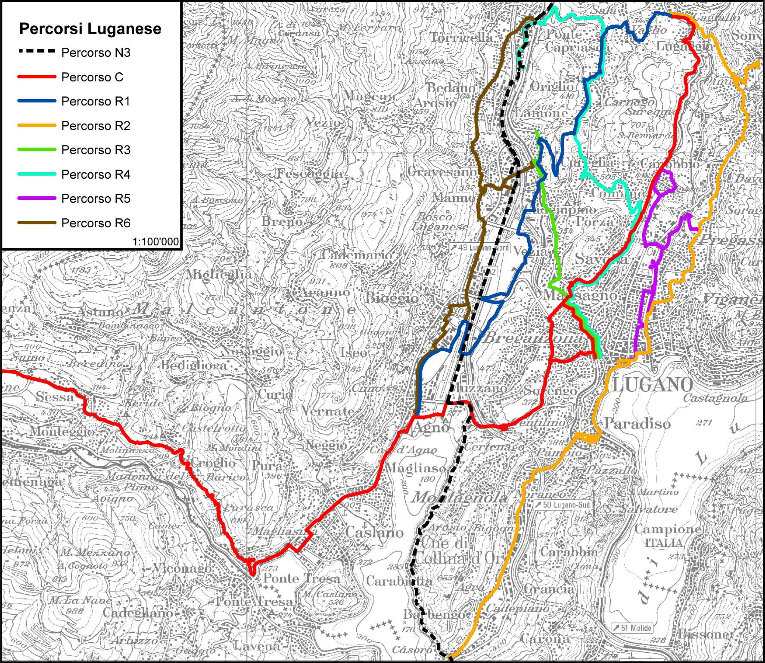

Fig. 1: Rete dei percorsi ciclabili del Luganese (stato ottobre 2011).

5.1.3 Priorità e interventi della prima tappa
In base ai progetti di massima l’importo totale per la realizzazione di tutte le opere del Luganese è di ca. 35 mio CHF di cui ca. 21.5 mio CHF per i percorsi regionali e ca. 13.5 mio CHF per quello cantonale. Gli importi sono da considerare con un grado di precisione di +/- 20%.

Gli interventi consistono in misure di diversa natura che vanno dalla semplice sistemazione della segnaletica, al risanamento della pavimentazione, a piccoli interventi infrastrutturali per migliorare la percorribilità o la sicurezza fino ad interventi significativi come la costruzione di nuove piste espressamente dedicate alle biciclette o nuove passerelle.

Non essendo possibile, per ragioni finanziarie e di risorse, realizzare in un quadriennio tutte le opere, il presente Messaggio propone di procedere con una prima tappa che prevede investimenti per 15.5 mio CHF.

La lista degli interventi della prima tappa è indicativa e potrà subire delle modifiche nel corso del tempo secondo necessità. Ciò significa che un intervento inizialmente previsto per il quadriennio 2012-15 potrebbe venir rimpiazzato da un altro inizialmente previsto nelle tappe successive nel caso in cui per il primo dovessero riscontrarsi particolari difficoltà durante il necessario iter procedurale, come ad esempio problemi d’ordine pianificatorio, tecnico o disaccordi con i proprietari dei sedimi. Il CdS intende in questo modo sfruttare al massimo le risorse finanziarie a disposizione durante il quadriennio mantenendo la possibilità di realizzare man mano le opere considerate mature e che possono essere concretizzate senza intoppi.

Di seguito è riportata la lista delle opere, approvate dalla CRTL, che costituiscono la prima tappa d’intervento. Le rimanenti opere saranno programmate nei successivi quadrienni di legislatura. In questo senso si è previsto di realizzare a tappe la totalità dei percorsi sull'arco di 12 anni, a partire dall'anno 2012. Al termine di ogni quadriennio sarà redatto un rapporto di monitoraggio che servirà quale base per le richieste di credito della tappa successiva.

Lista indicativa degli interventi della prima tappa di realizzazione del Luganese

Comune | Intervento | Costo (mio CHF)
Canobbio | Canobbio: rifacimento 4 manufatti sul sedime ex. ferrovia Lugano - Tesserete. | 2.90
Capriasca | Capriasca: pavimentazione bituminosa e illuminazione sul sedime a valle della via Lugano. | 0.50
Bioggio | Bioggio: nuovo tracciato di aggiramento Crespera. | 0.20
Agno | Agno: nuova passerella sul Vedeggio. | 1.20
Bioggio | Bioggio: nuovo tracciato con sottopasso dalla zona Cavezzolo alla zona Suglio. | 0.85
Lamone | Lamone: nuova pista ciclabile sul viadotto autostradale. | 0.50
Ponte Tresa | Ponte Tresa: allargamento marciapiede tra la zona Colombera a Caslano e Ponte Tresa Via Lugano. | 4.50
Pambio Noranco | Noranco: sistemazione uscita sottopassaggio Strada Nazionale e passaggio garage Kessel. Pambio: vari interventi puntuali come l'aggiramento della fermata bus e l'adattamento del percorso davanti alla Chiesa. | 0.35
 | Interventi puntuali | 4.50
 | TOTALE | 15.50

Tab. 2: Lista indicativa degli interventi della prima tappa di realizzazione del Luganese.

5.1.4 Finanziamento
Per quanto concerne il finanziamento dei percorsi ciclabili di importanza cantonale e regionale del Luganese, la scheda S5 “Mobilità ciclabile e pedonale” del PVP, approvato dalla CRTL e dal CdS, indica la seguente suddivisione dei costi tra Cantone e Comuni coinvolti:
percorsi regionali: 15% Cantone
85% Comuni
percorso cantonale: 70% Cantone
30% Comuni

Con questa ripartizione i Comuni dovrebbero complessivamente assumere più del 60% della spesa. Il Cantone, in analogia agli interventi per le strade, intende invece assumersi almeno il 50% dei costi. In questa ottica e in base ai principi della Legge sulle strade, secondo cui i Comuni contribuiscono in funzione del vantaggio e della forza finanziaria, la CRTL ha deciso e proposto al CdS la seguente ripartizione semplificata valida per tutti i percorsi (d’importanza cantonale e regionale):
55% Cantone
45% Comuni

La chiave di ripartizione tra i Comuni, stabilita inizialmente nel PVP, viene aggiornata in base ai dati 2011 relativi all’indice di forza finanziaria e alla popolazione. Essa considera i seguenti fattori:
- popolazione residente 2010
- indice di forza finanziaria IFF 2011/2012

La spesa a carico dei Comuni (45% della spesa totale) è dunque ripartita tra di loro proporzionalmente al prodotto ottenuto moltiplicando il numero dei loro abitanti per la forza finanziaria. La decisione che fissa la quota globale dei costi messi a carico dei Comuni e ne stabilisce la ripartizione tra di essi, intimata con risoluzione CdS n. 1529 del 22 marzo 2012, è cresciuta in giudicato.

Sul totale di 15.5 mio CHF per la prima tappa dei lavori il contributo della Confederazione previsto nell'ambito del Programma d'agglomerato del Luganese (PAL1) ammonta a 2.69 mio CHF (livello dei prezzi ottobre 2005, rincaro e IVA esclusi).

5.1.5 Richiesta di credito

La richiesta di credito interessa la progettazione d’appalto e esecutiva così come la realizzazione delle opere di cui sopra. I crediti di progettazione definitiva sono già stati stanziati con DL del 23.06.2009 (Messaggio 6179 – PVP).

Percorsi ciclabili del Luganese | fr. 15'500'000.00

5.2 Percorsi ciclabili cantonali e regionali del Mendrisiotto

5.2.1 Stato dei lavori
Il Piano d’indirizzo dei percorsi ciclabili del Mendrisiotto e Basso Ceresio è stato approvato dal CdS il 25 agosto 2009.

Nel 2010 il Dipartimento del territorio, in collaborazione con la Commissione regionale dei trasporti del Mendrisiotto e Basso Ceresio (CRTM) e i Comuni del Mendrisiotto, ha dato il via alla progettazione di massima della rete dei percorsi ciclabili d’importanza cantonale e regionale. I progetti sono stati oggetto di una consultazione, che ha coinvolto la CRTM, i Comuni, i Servizi cantonali e il Gruppo di sostegno percorsi ciclabili.

La CRTM ha approvato in seguito alcune modifiche alla rete (piano di indirizzo PTM) e le modalità realizzative e confermato la chiave di riparto tra Cantone e Comuni.

5.2.2 Rete ciclabile del Mendrisiotto
Nel Mendrisiotto la rete sarà composta da ca. 70 km di percorsi segnalati.

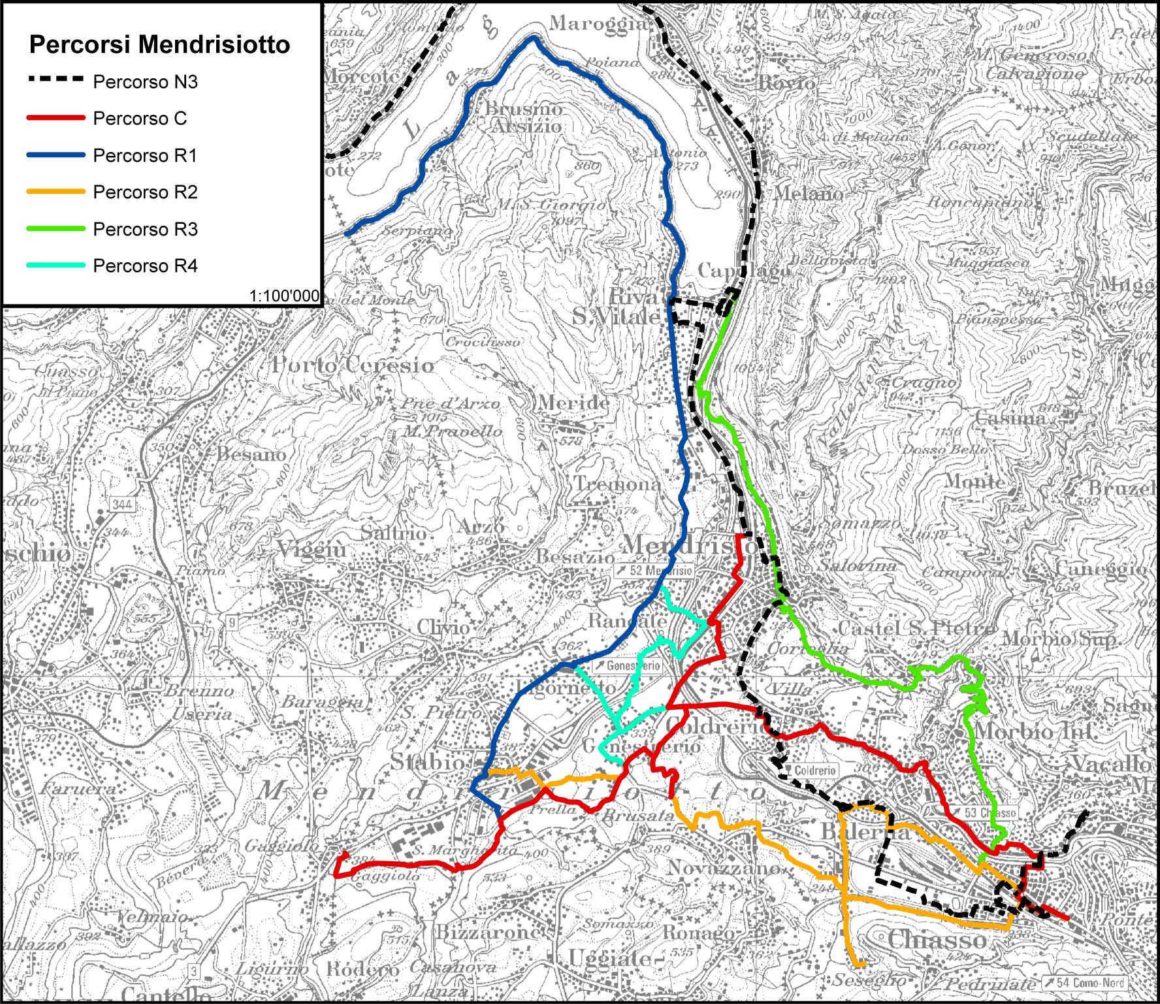
Fig. 2: Rete dei percorsi ciclabili del Mendrisiotto (stato giugno 2012).

5.2.3 Priorità e interventi della prima tappa
In base ai progetti di massima l’importo totale per la realizzazione di tutte le opere è di ca. 18.9 mio CHF. L’importo è da considerare con un grado di precisione di +/- 20%.
Gli interventi consistono in misure di diversa natura che vanno dalla semplice sistemazione della segnaletica, al risanamento della pavimentazione, a piccoli interventi infrastrutturali per migliorare la percorribilità o la sicurezza fino ad interventi significativi come la costruzione di nuove piste espressamente dedicate alle biciclette o nuove passerelle.

Non essendo possibile, per ragioni finanziarie e di risorse, realizzare in un quadriennio tutte le opere, il presente Messaggio propone di procedere con una prima tappa che prevede investimenti per 13.3 mio CHF.

La lista degli interventi della prima tappa è indicativa e potrà subire delle modifiche nel corso del tempo secondo necessità. Ciò significa che un intervento inizialmente previsto per il quadriennio 2012-15 potrebbe venir rimpiazzato da un altro inizialmente previsto nelle tappe successive nel caso in cui per il primo dovessero riscontrarsi particolari difficoltà durante il necessario iter procedurale, come ad esempio problemi d’ordine pianificatorio, tecnico o disaccordi con i proprietari dei sedimi. Il CdS intende in questo modo sfruttare al massimo le risorse finanziarie a disposizione durante il quadriennio mantenendo la possibilità di realizzare man mano le opere considerate mature e che possono essere concretizzate senza intoppi.

Di seguito è riportata la lista delle opere, approvate dalla CRTM, che costituiscono la prima tappa d’intervento. Le rimanenti opere saranno programmate nei successivi quadrienni di legislatura. In questo senso si è previsto di realizzare a tappe la totalità dei percorsi sull'arco di 12 anni, a partire dall'anno 2012. Al termine di ogni quadriennio sarà redatto un rapporto di monitoraggio che servirà quale base per le richieste di credito della tappa successiva.

Lista indicativa degli interventi della prima tappa di realizzazione del Mendrisiotto
Comune |  | Intervento | Costo (mio CHF)
Riva San Vitale |  | Riva San Vitale: dal confine con Rancate fino a sud del paese di Riva, allargare la carreggiata verso valle di ca. 2,3 - 2,7 m per ottenere la larghezza minima e costante di ca. 8,70 m. | 2.00
Mendrisio |  | Mendrisio: Via Adorna - Via Maspoli - Sottopassaggio FFS: Nuova pista ciclabile | 1.20
Balerna |  | Balerna: Via San Gottardo, adattamento marciapiede e segnaletica - Strada -P2 - dalla PR 1280 + 045 alla PR 1290+ 320. | 0.30
Morbio Inferiore |  | Morbio Inferiore: allargamento marciapiede e segnaletica in Via Ghitello, Via Serfontana. | 0.70
Novazzano |  | Novazzano: nuova pista ciclabile dalla zona discarica Valle alla Motta alla Via Castellaccio con la variante Cà Nova. | 3.20
Mendrisio |  | Mendrisio: sistemazione percorso cantonale in Via Moree. | 1.30
Morbio Inferiore |  | Morbio inferiore: sistemazione pavimentazione e segnaletica orizzontale di Viale Breggia. | 0.60
Chiasso |  | Chiasso: vari lavori puntuali | 0.30
Stabio |  | Stabio: sistemazione tracciato esistente - zona Santa Margherita | 2.70
 |  | Interventi puntuali | 1.00
 |  | TOTALE | 13.30

Tab. 3: Lista indicativa degli interventi della prima tappa di realizzazione del Mendrisiotto.

5.2.4 Finanziamento
Per quanto concerne il finanziamento dei percorsi ciclabili d’importanza cantonale e regionale si fa riferimento alla Risoluzione governativa no. 4423 del 4 settembre 2007, pt. 3 “Modalità di finanziamento delle opere del PTM”, che stabilisce le modalità di suddivisione dei costi tra Cantone e Comuni coinvolti. La quota globale a carico del comprensorio PTM da ripartire tra i singoli Comuni è fissata al 25% come per tutte le opere regionali del PTM.

Le quote di partecipazione comunali saranno aggiornate su indicazione della CRTM ogni qualvolta interverranno cambiamenti quali mutamenti sostanziali dei parametri, dell'indice di forza finanziaria o in seguito a fusioni tra i Comuni del comprensorio.

Si ricorda inoltre che il rapporto d’esame della Confederazione sul primo programma d’agglomerato (PAM 1) ha inserito le misure riguardanti il traffico lento contenute nel PTM quali interventi cofinanziati al 35% (il sussidio federale ammonta a 3.77 mio CHF secondo il livello dei prezzi ottobre 2005, rincaro e IVA esclusi). Circa la metà (fase 1) delle opere dovranno essere avviate di principio entro il 2014, mentre l’altra metà (fase 2) sarà inclusa nel programma d’agglomerato di seconda generazione.

5.2.5 Richiesta di credito
La richiesta di credito interessa la progettazione definitiva, di appalto ed esecutiva, così come pure i costi di realizzazione degli interventi definiti in precedenza per il periodo 2012-15.

Percorsi ciclabili del Mendrisiotto e Basso Ceresio | fr. 13'300'000.00

5.3 Percorsi ciclabili regionali del Bellinzonese

5.3.1 Stato dei lavori
Tra gli obiettivi del Piano dei trasporti del Bellinzonese (PTB), adottato dal CdS il 26 gennaio 1999, vi è il miglioramento delle infrastrutture per il traffico ciclabile e pedonale sfruttando in particolare la morfologia favorevole del comprensorio. Questi obiettivi sono stati ripresi e aggiornati nel Programma d’agglomerato del Bellinzonese (PAB), inviato alla Confederazione alla fine del 2011, ponendo l’attenzione in particolare sulla realizzazione di misure di sicurezza lungo gli assi di maggiore traffico e sulla creazione di una rete di percorsi ciclabili regionali che permetta di connettere i quartieri residenziali con le sedi scolastiche, le aree lavorative, le aree di svago di prossimità e i nodi intermodali.

Il comprensorio del Bellinzonese è interessato da tre percorsi ciclabili, due nazionali e un percorso regionale che si snoda attorno al Piano di Magadino. La rete ciclabile è poi arricchita in modo particolare da tre passerelle realizzate sul Ticino: la passerella pedonale/ciclabile Bellinzona - Monte Carasso, la passerella Bellinzona - Galbisio e quella tra Claro e Gnosca.

Queste opere, assieme a quella prevista dell’“Ex-ponte della torretta”, hanno un indubbio interesse regionale e permettono di migliorare i collegamenti fra le due sponde e di riqualificare l'intera area golenale, completando i principali percorsi pedonali/ciclabili fra la sponda destra (Sementina, Monte Carasso) e la sponda sinistra (Bellinzona, Giubiasco).

5.3.2 Rete ciclabile del Bellinzonese
La lunghezza totale dei percorsi che si intende progettare è di ca. 35 km.

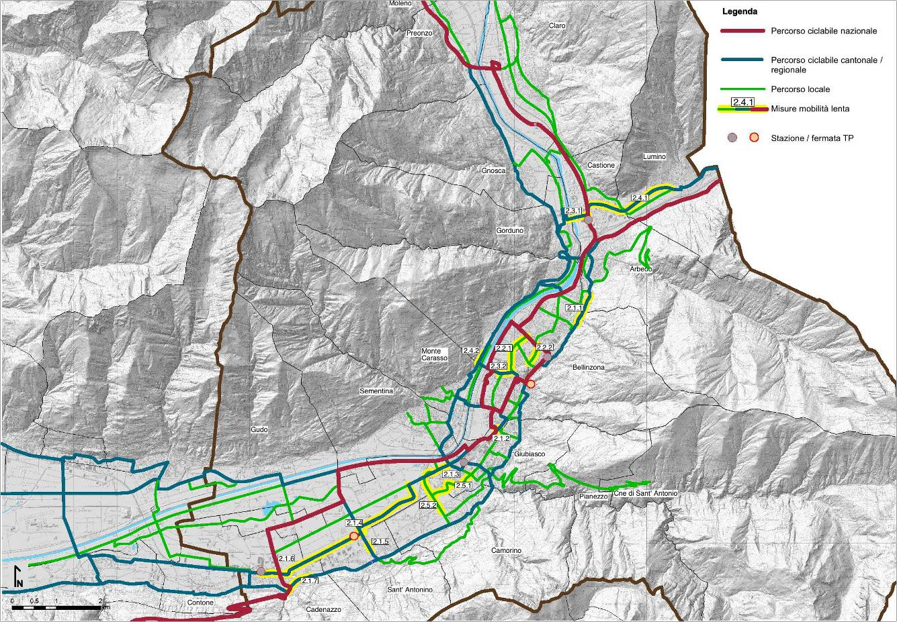

Fig. 3: Rete dei percorsi ciclabili del Bellinzonese (stato novembre 2011 – figura 98 del rapporto sul Programma d’agglomerato del Bellinzonese).

5.3.3 Priorità e modalità di finanziamento
Con il presente messaggio si chiede un credito per la progettazione di massima dei percorsi regionali del Bellinzonese. I progetti avranno l’obiettivo di definire le soluzioni realizzative e i rispettivi costi.

Il finanziamento dei progetti di massima è inizialmente assicurato dal Cantone. La quota comunale sarà prelevata mediante conguaglio una volta stabilite le modalità di suddivisione dei costi tra Cantone e Comuni al momento del finanziamento della progettazione definitiva e della realizzazione delle opere.

I crediti per la progettazione definitiva e per la realizzazione dei percorsi saranno oggetto di una richiesta successiva, una volta completati i progetti di massima e conosciute le opere prioritarie per i percorsi.

5.3.4 Richiesta di credito
La richiesta di credito interessa la progettazione di massima dei percorsi ciclabili del Bellinzonese. L’importo necessario è stato calcolato sulla base del costo totale per realizzare le misure infrastrutturali a favore della mobilità lenta previste dal Programma d’agglomerato del Bellinzonese (Priorità A + B). Si è tenuto conto inoltre di un costo medio al km stimato a 6'600.-- CHF (costo per la progettazione di massima dei percorsi del Luganese terminata nel 2011).

Percorsi ciclabili del Bellinzonese | fr. 300’000.00

5.4 Percorsi ciclabili regionali del Locarnese

5.4.1 Stato dei lavori
Tra gli obiettivi del Piano regionale dei trasporti del Locarnese e Vallemaggia (PTLV), adottato dal CdS il 23 dicembre 2003, vi sono il miglioramento dell’offerta e dell’attrattiva dei percorsi pedonali e ciclabili per incentivare l’uso della bicicletta e gli spostamenti a piedi quali modalità di trasporto quotidiano nella città e nell’agglomerato e il miglioramento delle condizioni di sicurezza per pedoni e ciclisti, sia nelle aree residenziali, sia alle intersezioni con i principali assi di transito del traffico motorizzato.

Malgrado il notevole potenziale del traffico ciclistico, l’attuale rete dei percorsi ciclabili del Locarnese risulta frammentata e discontinua. Il percorso ciclabile che da Bellinzona conduce in Vallemaggia, passando per il Piano di Magadino, Tenero, Minusio, Muralto, Locarno, Losone, Tegna e Ponte Brolla ha un carattere prettamente destinato allo svago. Numerose aree dell’agglomerato del Locarnese sono ancora sprovviste di infrastrutture adeguate e vi sono punti critici che necessitano di un risanamento.

L’obiettivo è pertanto quello di consolidare la rete ciclabile regionale e offrire a cittadini e turisti una maglia di percorsi ciclabili continua, sicura ed attrattiva.

La rete ciclabile cantonale/regionale è stata oggetto di studio nell'ambito del Programma d'agglomerato (PALOC) inviato alla Confederazione alla fine del 2011.

5.4.2 Rete ciclabile del Locarnese
La lunghezza totale dei percorsi che si intende progettare è di ca. 45 km.

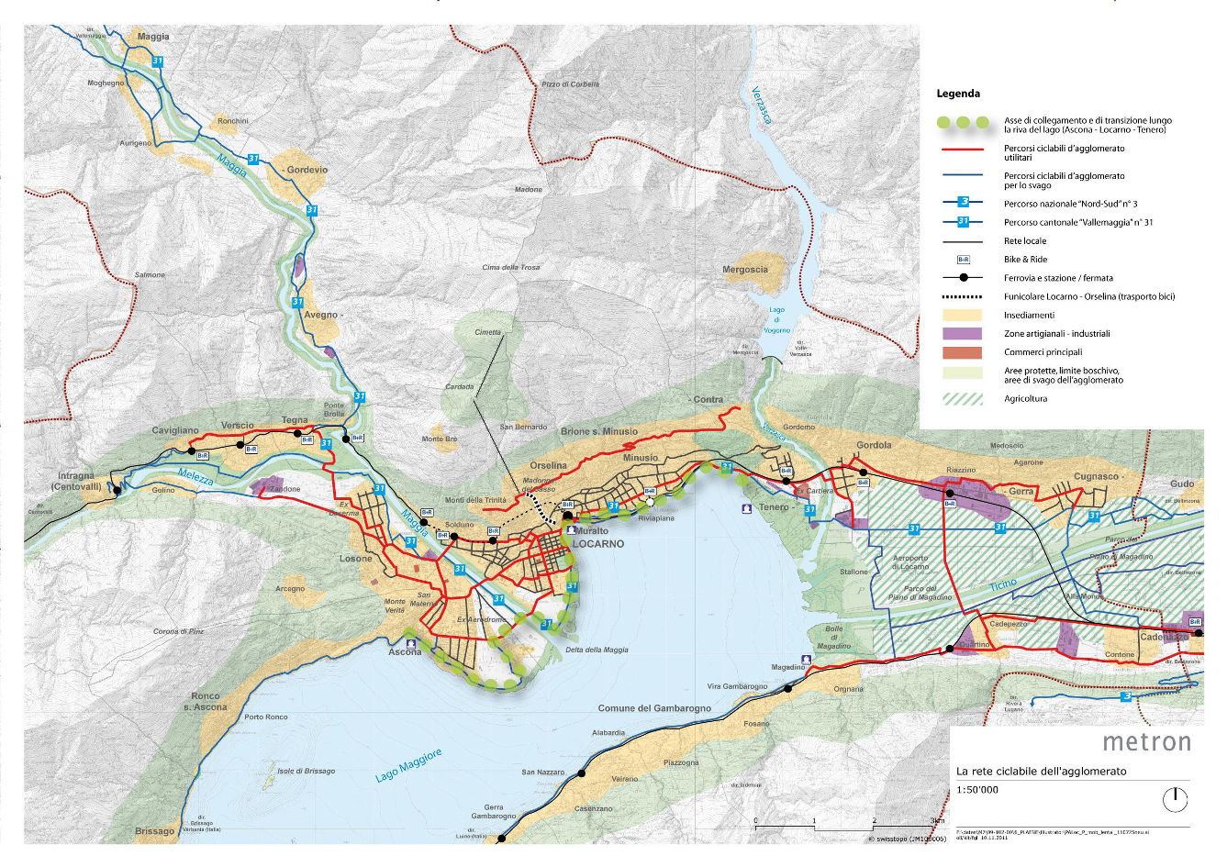

Fig. 4: Rete dei percorsi ciclabili del Locarnese (stato novembre 2011 – figura 71 del rapporto sul Programma d’agglomerato del Locarnese).

5.4.3 Priorità e modalità di finanziamento

Con il presente messaggio si chiede un credito per la progettazione di massima dei percorsi regionali del Locarnese. I progetti avranno l’obiettivo di definire le soluzioni realizzative e i rispettivi costi.

Il finanziamento dei progetti di massima è inizialmente assicurato dal Cantone. La quota comunale sarà prelevata mediante conguaglio una volta stabilite le modalità di suddivisione dei costi tra Cantone e Comuni al momento del finanziamento della progettazione definitiva e della realizzazione delle opere.

I crediti per la progettazione definitiva e per la realizzazione dei percorsi saranno oggetto di una richiesta successiva, una volta completati i progetti di massima e conosciute le opere prioritarie per i percorsi.

5.4.4 Richiesta di credito
La richiesta di credito interessa la progettazione di massima dei percorsi ciclabili del Locarnese. L’importo necessario è stato calcolato sulla base del costo totale per realizzare le misure infrastrutturali a favore della mobilità lenta previste dal Programma d’agglomerato del Locarnese (Priorità A + B). Si è tenuto conto inoltre di un costo medio al km stimato a 6'600.-- CHF (costo per la progettazione di massima dei percorsi del Luganese terminata nel 2011).

Percorsi ciclabili del Locarnese | fr. 400’000.00

5.5 Altri interventi sulla rete di competenza cantonale
Nell’ambito del presente messaggio, si ritiene opportuno aggiornare la base finanziaria per realizzare interventi di entità minore che valorizzano e completano i percorsi ciclabili appartenenti alla rete di competenza cantonale (percorso nazionale, percorsi cantonali e regionali). L’aggiornamento permette una maggior disponibilità per aspetti esecutivi di piccola-media entità legati alla sicurezza e alla continuità dei percorsi ciclabili e per ottimizzare quanto già realizzato. Il credito permetterà pure di far fronte alle prime necessità di conservazione che si renderanno eventualmente necessarie

Gli interventi infrastrutturali saranno stabiliti annualmente sulla base delle decisioni del DT e delle indicazioni del “Comitato strategico percorsi ciclabili”; il gruppo di coordinamento tecnico in seno al DT avrà il compito di proporre e attuare il programma annuale.

5.5.1 Richiesta di credito
Si propone di aumentare di CHF 500'000 il credito concesso con DL 9.11.2009 sulla base del messaggio 6257 del 1.9.2009 (attualmente CHF 1'000'000), il totale del credito aggiornato è pertanto di CHF 1'500’000.

Altri interventi sulla rete di competenza cantonale | fr. 500’000.00

5.6 Segnaletica
Il percorso ciclabile è un itinerario idoneo per la percorrenza in bicicletta che si sviluppa lungo tratte di tipologia e proprietà diverse. Un percorso ciclabile d’interesse cantonale, ad esempio, può far capo a strade di servizio comunali, ciclopiste cantonali, strade consortili, ecc. La definizione dell’itinerario più che dall’infrastruttura omogenea, come nel caso delle strade cantonali, è data dalla segnaletica, che assume dunque un ruolo importate e per la quale è necessario allestire un catasto completo. Per la realizzazione di un itinerario occorrono la segnaletica e la costruzione o sistemazione di tratte mancanti per completare i percorsi stradali e le vie di comunicazione esistenti. Pertanto occorre distinguere il concetto di percorso ciclabile (itinerario segnalato) da quello di pista ciclabile o corsia ciclabile (infrastruttura).

I principi relativi alla segnaletica per il Traffico Lento (TL), ovvero la composizione e le dimensioni dei segnali, sono stabiliti nella norma SN 640829a («Strassensignale, Signalisation Langsamverkehr / Signaux routiers, Signalisation du trafic lent») vincolante per le autorità competenti, conformemente a quanto prescritto nell’articolo 115 capoverso 1 dell’Ordinanza sulla segnaletica stradale. Le competenze e la procedura per la posa e l’eliminazione dei segnali sono disciplinate a livello cantonale. Questi ultimi possono delegare tali compiti ai Comuni, continuando però ad esercitare la vigilanza.

5.6.1 Percorsi segnalati in Ticino
Attualmente in Ticino sono segnalati due percorsi nazionali (Chiasso-San Gottardo, Bellinzona-Lumino), il percorso cantonale Biasca-Lucomagno, il percorso del Piano di Magadino, mentre è segnalato al 90% il percorso cantonale Bellinzona-Locarno-Cavergno.

Altre tratte sono segnalate allo scopo di collegare località e punti d’interesse all’interno degli agglomerati, come ad esempio la “Via del Lago” a Lugano (che fa parte del percorso regionale R2), la tratta Agno - Magliaso (che fa parte del percorso cantonale del Luganese), o il percorso a Lago a Caslano.

5.6.2 Attività previste
I percorsi ciclabili devo essere contraddistinti da una segnaletica ufficiale uniforme. Si intende provvedere man mano alla progettazione e alla posa della segnaletica sulle tratte di percorsi ciclabili che saranno completate grazie alla prima tappa di interventi di cui ai capitoli precedenti.

Vista l’accresciuta importanza della mobilità ciclabile e l’evoluzione della rete dei percorsi di competenza cantonale nei prossimi anni occorrerà altresì allestire un catasto aggiornato dei percorsi ciclabili d’interesse cantonale e regionale in base al quale i Comuni potranno pianificare i percorsi locali/comunali. Va inoltre rilevato che in base alle nuove norme federali e cantonali in materia di geoinformazione i Cantoni devono disporre di un catasto dei percorsi ciclabili. In questo senso sarà necessario acquisire programmi informatici specifici per lo stoccaggio e la tenuta a giorno dei dati.

5.6.3 Richiesta di credito
Si richiede un credito per la progettazione, l’acquisto e la posa della segnaletica durante la prima tappa di interventi e la creazione di un catasto dei percorsi ciclabili. L’importo necessario è stato calcolato in base ad un costo medio al km stimato a 2000.-- CHF per la progettazione, l’acquisto e la posa della segnaletica. La creazione di un catasto implica un costo per la soluzione informatica prescelta, per il suo progressivo sviluppo, per il rilevamento/informatizzazione dei dati esistenti e per la tenuta a giorno del catasto.

Segnaletica | fr. 500’000.00

5.7 Bike sharing
La mozione del 13 novembre 2007, presentata da Sergio Savoia e cofirmatari “Per un sistema di bike sharing cantonale” - alla quale il CdS ha risposto con il messaggio n. 6108 del 28 agosto 2008 - chiedeva al Governo cantonale di sostenere le iniziative comunali di bike sharing. In particolare il Governo è invitato ad incoraggiare concretamente i centri principali a dotarsi di un sistema di bike sharing, creando le condizioni affinché i sistemi scelti siano tra di essi compatibili (per esempio per la riconsegna in comuni diversi rispetto a quelli in cui avviene il prelievo della bicicletta). Il CdS intende dare seguito alle richieste formulate dal Parlamento - che il 15 marzo 2011 ha accolto le conclusioni del rapporto sulla mozione - assicurando il coordinamento dei progetti di bike sharing a livello regionale e cantonale attraverso i servizi competenti del DT che collaboreranno in questo senso con i Comuni e con le Commissioni regionali dei trasporti. Attraverso il presente Messaggio si richiede un credito per sussidiare nuovi progetti di bike sharing o progetti di ampliamento di reti esistenti.

5.7.1 Rete Bike sharing in Ticino
Il 29 luglio 2010 è stato realizzato a Lugano e Paradiso un sistema bike sharing che comprende 6 stazioni per un totale di 68 biciclette da noleggio. Vista la crescente domanda, la Città di Lugano sta valutando il suo potenziamento con nuove stazioni previste per il 2012.

Nel Bellinzonese è attualmente in corso uno studio di fattibilità per la creazione di un sistema di bike sharing tra i Comuni dell’agglomerato. Il concetto è stato pure inserito nel Programma d’agglomerato del Bellinzonese. Se questa fase dovesse avere successo, l'offerta verrebbe estesa con altre postazioni nell'agglomerato.

Nel Locarnese, nel Mendrisiotto e nel Basso Vedeggio sono attualmente in corso valutazioni da parte di Comuni ed aziende.

5.7.2 Attività previste e modalità di contribuzione
I progetti nuovi o di ampliamento di una rete di bike sharing esistente potranno ricevere un contributo fino al 50% del costo d’investimento per l’infrastruttura (stazioni). Non verranno riconosciuti contributi sui costi di gestione.

Il contributo sarà accordato in base ad un piano di finanziamento, all’utenza potenziale e ai benefici derivanti dal progetto coerentemente con la politica dei trasporti negli agglomerati.

5.7.3 Richiesta di credito
Viene chiesto un credito per sussidiare investimenti che riguardano infrastrutture di bike sharing negli agglomerati.

Contributo a progetti di Bike sharing | fr. 500’000.00

5.8 Riassunto richiesta di credito
Nella tabella seguente è riassunto il totale del credito richiesto per interventi e misure e il grado di avanzamento della progettazione da raggiungere, oppure che viene raggiunta con i crediti già a disposizione da risoluzioni precedenti.

 |  | Obiettivo
n. | Descrizione misure | Studio - approfondimento | Progetto di massima | Progetto definitivo | Progetto esecutivo - appalti | Realizzazione | Richiesta credito | Settore PF
5.1 | Prima tappa interventi percorsi ciclabili Luganese |  |  |  |  |  | 15’500'000.-- | 62
5.2 | Prima tappa interventi percorsi ciclabili Mendrisiotto |  |  |  |  |  | 13’300'000.-- | 62
5.3 | Progettazione di massima percorsi regionali del Bellinzonese |  |  |  |  |  | 300'000.-- | 63
5.4 | Progettazione di massima percorsi regionali del Locarnese |  |  |  |  |  | 400'000.-- | 63
5.5 | Altri interventi sulla rete di competenza cantonale |  |  |  |  |  | 500'000.-- | 62
5.6 | Segnaletica |  |  |  |  |  | 500'000.-- | 63
5.7 | Contributi progetti Bike sharing |  |  |  |  |  | 500'000.-- | 63
 | TOTALE RICHIESTA DI CREDITO |  |  |  |  |  | 31'000'000.--

Tab. 4: Riassunto richiesta di credito.

Per le misure 1 e 2 il presente Messaggio propone di procedere con una prima fase che prevede investimenti per 15.5 mio CHF per la prima tappa di interventi sui percorsi ciclabili del Luganese e 13.3 mio CHF per la prima tappa di interventi sui percorsi ciclabili del Mendrisiotto.

La tabella seguente illustra la ripartizione dell’onere tra il Cantone e i Comuni dedotto il sussidio federale, calcolata sulla base delle chiavi di riparto presentate ai cap. 5.1.4 e 5.2.4.

L’importo definitivo a carico di Cantone e Comuni sarà precisato con il progetto definitivo (progetto stradale) e relativo preventivo di spesa (+/- 10 %).

n. | Descrizione misure | Onere lordo previsto  [mio CHF] | Contributo  Confederazione  [mio CHF] | Ripartizione |  | Uscita Cantone  [mio CHF] | Nota
 |  |  |  | Cantone  [mio CHF] | Comuni  [mio CHF] | Uscita Cantone  [mio CHF] | Nota
1 | Prima tappa interventi percorsi ciclabili Luganese | 15.5 | 3.2 | 6.8 | 5.6 | 6.8 | a
2 | Prima tappa interventi percorsi ciclabili Mendrisiotto | 13.3 | 4.5 | 6.6 | 2.2 | 6.6 | b

Tab. 5: Ripartizione costi. Indice dei costi giugno 2011.

Note:

- Le entrate federali legate al PAL1 sono calcolate a partire dall’importo base di 2.69 mio CHF (vedi punto 5.1.4), cui sono stai aggiunti il rincaro (ca. 10%) e l’IVA (8%). Per il calcolo delle quote parti comunali è stato assunto il livello dei prezzi 2011. I costi a carico dei Comuni ammontano al 45% della spesa dedotto il contributo della Confederazione. Rimangono riservate modifiche dovute a differenti quote e/o entità del sussidio federale.

- Le entrate federali legate al PAM1 sono calcolate a partire dall’importo base di 3.77 mio CHF (vedi punto 5.2.4), cui sono stai aggiunti il rincaro (ca. 10%) e l’IVA (8%). I costi a carico dei Comuni ammontano al 25% della spesa dedotto il contributo della Confederazione. Rimangono riservate modifiche dovute a differenti quote e/o entità del sussidio federale.

6. ITINERARIO CICLABILE DI IMPORTANZA CANTONALE DELLA VALLE MAGGIA E INTERVENTO AL PONTE DIGA DI MELIDE
In data 18 febbraio 2002 il Gran Consiglio ha approvato il Messaggio concernente lo stanziamento di un credito-quadro di 14.0 mio di franchi per l'attuazione a tappe dei seguenti itinerari ciclabili d'importanza cantonale (prezzi base 2001):

Itinerario/intervento | Costo | Procedure | Tempi realizzazione
Vallemaggia | 10.5 mio CHF | PR o PG (art. 11 Lstr.) +  Pubblicazione Pdef (art. 19 Lstr.)  (per migliorie art. 39 a Lstr.) | Periodo 2002-2006:  ritmo continuo di 2.0-3.0 Mio CHF sull’arco di ca. 5 anni a partire dall’approvazione del credito
Valle di Blenio | 0.5 mio CHF | PR o PG (art. 11 Lstr.) +  Pubblicazione Pdef (art. 19 Lstr.)  (per migliorie art. 39 a Lstr.)
Ponte diga di Melide | 3.0 mio CHF | Pubblicazione Pdef (art. 19 Lstr.)
Totale | 14.0 mio CHF

Tab. 6: Riassunto contenuti Messaggio 5144.

Un primo rapporto di Controlling è stato allestito il 31.12.05. Esso è stato trasmesso alla Commissione della gestione e delle finanze, il 28 marzo 2006. Il 12 novembre 2007 il Gran Consiglio ha aderito alla proroga fino al 2011 per l’utilizzo del credito quadro ed all'adeguamento al rincaro per le opere ancora in corso.

6.1 Stato dei lavori
Per verificare l'avanzamento del progetto il 31.12.2011 è stato allestito un nuovo rapporto di controlling allegato al presente Messaggio. Di seguito viene presentata una sintesi del rapporto con aggiornamenti fino a giugno 2012.

Itinerario della Vallemaggia

Prestazioni | Costi | Scadenze
L’itinerario misura complessivamente 39.5 km, di cui 8 da realizzare ex novo. Al momento sono stati realizzati 9 nuovi tratti ed è percorribile il 70% del percorso. | - Il costo secondo il Messaggio, definito sulla base di progetti preliminari, ammonta a 10.5 mio CHF (stato prezzi 2001);  - la previsione di spesa totale al 31.12.11 ammonta a 16.05 mio CHF, ossia un aumento di spesa di:  - ca. 5.55 mio CHF;  - di cui ca. 2.16 Mio CHF di rincaro (20.6%);  - la previsione di spesa al 31.12.11 per i tratti prioritari ammonta invece a 11.7 mio di CHF (10.91 mio CHF + riserva di 0.78 mio CHF per l'attendibilità dei preventivi)  - L'aumento di 1.2 mio CHF è inferiore al rincaro intervenuto a partire dal 2001  - al momento sono stati spesi 6.23 mio CHF. | Si prevede di completare gli ulteriori tratti secondo le seguenti scadenze:  - 2012: Ronchini - Gordevio;  - 2014: Tegna - Avegno.  Questo permette di concretizzare il 90% del percorso entro il 2014.  I ritardi sono dovuti a:  - mancanza della necessaria base legale a PR;  - ricerca del consenso  - interventi legati ad altre sistemazioni.
Modifiche sostanziali di percorso:
- Ronchini - Gordevio: a seguito della netta opposizione del Municipio di Gordevio non è stato possibile realizzare la soluzione provvisoria poco onerosa prevista dal Piano direttore. Il nuovo percorso, oltre ad allungarsi, necessita in gran parte di una nuova infrastruttura.
Modifiche puntuali degli interventi:
- Bignaschina - Cevio SME
- Coglio - Maggia nord
- Maggia sud (incrocio al ponte per Aurigeno - Moghegno)
- Avegno di fuori - Tegna

Ponte diga di Melide

Prestazioni | Costi | Scadenze
La lunghezza di questo tratto è di 1.25 km. | - Il costo secondo il Messaggio ammonta a 3.0 mio CHF (stato prezzi 2001);  - la previsione di spesa al 31.12.11 è di 3.48 mio CHF (+/- 10%);  - il credito disponibile, tenuto conto del rincaro intervenuto a partire dal 2001, ammonta a 3.62 mio CHF.  - al momento sono stati spesi 289'712 franchi per progettazioni. | Il progetto è stato pubblicato nel corso del mese di aprile/maggio 2012 secondo Legge strade. Si prevede di realizzare l'opera entro inizio 2014.  I ritardi sono dovuti in particolare alla ricerca di consenso sul tracciato e per l'inserimento paesaggistico dell'opera.
Dopo lunghi approfondimenti e trattative si è optato per la variante “Romantica", che prevede anche due passerelle separate per i pedoni in corrispondenza del Ponte Diga e del passaggio natanti.

6.2 Prossimi passi
Itinerario della Vallemaggia
Il credito previsto non permetterà di realizzare percorsi separati sull’intero itinerario e ci concentra dunque sui tratti prioritari (Locarno-Someo e Cevio-Cavergno, vedi Scritto del Consiglio di Stato alla Commissione della gestione e delle finanze del 28 marzo 2006) definiti anche in accordo con l'Associazione dei Comuni di Vallemaggia (ASCOVAM).

Si prevede di completare entro il 2014 i tratti prioritari per un importo complessivo di 11.7 mio di franchi (tetto massimo, inclusa riserva di 0.78 mio CHF). Con questo importo si prevede di realizzare i nuovi tratti Avegno - Tegna e Gordevio - Ronchini, sistemare dei tratti esistenti a Tegna e completare la segnaletica. Secondo i dati forniti dall’Ufficio federale di statistica, il rincaro intercorso tra il 2001 (ottobre: 120.0 punti) ed il 2011 (ottobre: 144.9 punti) ammonta al 20.6%: sui 10.5 mio CHF concessi nel 2001 il rincaro risulta di 2.16 mio CHF. L'importo previsto fino a ultimazione delle opere prioritarie rispetta dunque il credito concesso nel 2001.

Per quanto riguarda il completamento del percorso tra Someo e Cevio, si potrà riattivare la progettazione di massima e le successive fasi di realizzazione al momento in cui la pianificazione particolareggiata nell’area delle cave di Riveo avrà fornito le necessarie risposte sul riordino degli accessi verso l’area di estrazione in sponda sinistra.

I rischi riguardano soprattutto la tempistica, condizionata da possibili opposizioni e ricorsi.

Ponte diga di Melide
Si intende realizzare l’opera entro inizio 2014, nell'ambito del credito disponibile di 3.62 mio CHF, tenuto conto del rincaro intervenuto a partire dal 2001 (3. mio CHF + 20.6% di rincaro). L'importo previsto fino a ultimazione dell’opera rispetta pertanto il credito concesso nel 2001.

Il progetto è stato pubblicato nel corso del mese di aprile-maggio 2012.

6.3 Richiesta

Con questo Messaggio lo scrivente Consiglio chiede di prorogare, fino a conclusione delle opere, l’utilizzo del credito già votato con il Decreto legislativo del 18 febbraio 2002 inerente la concessione di un credito quadro per l’attuazione a tappe degli itinerari ciclabili di importanza cantonale nel periodo 2002-2006 (adozione del Messaggio n. 5144) e per il quale era già stata concessa una proroga con Decreto legislativo del 12 novembre 2007 (adozione del Messaggio n. 5951).

7. PIANO DIRETTORE, LINEE DIRETTIVE E PIANO FINANZIARIO
I contenuti del presente messaggio sono coerenti con gli obiettivi del Piano direttore che conferma l’importanza della mobilità lenta (pedonale e ciclabile, scheda M10) e la rilancia quale elemento fondamentale per la qualità della vita dei residenti e per l’attrattiva del Cantone dal profilo turistico. I percorsi ciclabili concorrono infatti a migliorare la fruibilità del nostro territorio e del nostro paesaggio, costituiscono una modalità di spostamento rispettosa dell’ambiente e del territorio.

Richiamiamo in particolare gli obiettivi 15,18 e 26 del Piano direttore:
- Promuovere spazi pubblici di qualità, attrattivi e sicuri (15);
- Incentivare la complementarità e una più equilibrata ripartizione modale tra i diversi mezzi di trasporto secondo il contesto territoriale e le loro caratteristiche tecniche, sostenendo in particolare:
- il trasporto pubblico tra e negli agglomerati;
- la mobilità combinata e il traffico lento;
- la gestione coordinata dei posteggi negli agglomerati (18);
- Promuovere il turismo e lo svago attraverso lo sviluppo di progetti e strutture intesi a favorire una fruizione sostenibile delle componenti naturali, culturali e paesaggistiche del territorio (26).

Si richiamano inoltre gli indirizzi e le misure della scheda M10 “Mobilità lenta” e le misure riguardanti i percorsi ciclabili delle schede sui Piani regionali dei trasporti.

I progetti e gli investimenti presentati in questo Messaggio sono in sintonia con gli obiettivi fissati nelle Linee direttive per il periodo 2012-2015 nelle Schede programmatiche n. 26 (Energia) lettera d) e n. 29 (Territorio – Mobilità efficiente) lettere d), f), k) e segnatamente lettera j) che prevede la “realizzazione a tappe della rete dei percorsi ciclabili, in particolare riprendendo nelle competenze del Cantone quelle di importanza regionale attualmente a carico dei Comuni”.

Con riferimento alla tabella del punto 5.8, la pianificazione finanziaria è definita come segue.

Per quanto attiene il settore 62, strade cantonali:
Gli interventi per i percorsi ciclabili nel Luganese (15.5 mio CHF) sono previsti nel Piano finanziario (PF) nel settore 62, posizione 622 11 06. Le uscite sono collegate all’elemento WBS 781 59 5028; le entrate comunali (5.6 mio CHF) sono collegate all’elemento WBS 781 68 1106, le entrate federali PAL 1 (ca. 3.2 mio CHF) sono collegate all’elemento WBS 781 69 1061.
Gli interventi per i percorsi ciclabili nel Mendrisiotto (13.3 mio CHF) sono previsti nel Piano finanziario nel settore 62, posizione 622 19 05, 8 mio CHF sono a carico del PF 2012-15, i restanti del PF 2016-19. Le uscite sono collegate all’elemento WBS 781 59 5029; le entrate comunali (incluse nel contributo ricorrente per le opere regionali del Mendrisiotto) sono collegate all’elemento WBS 781 68 1103, le entrate federali PAM 1 (ca. 4.5 mio CHF) sono collegate all’elemento WBS 781 69 1070.
Da notare che le entrate federali legate al PAM1 sono calcolate a partire dall’importo base di 3.77 mio CHF (vedi punto 5.2.4), cui sono stai aggiunti il rincaro (ca. 10%) e l’IVA (8%).
Le opere di piccole e media entità di cui al punto 5.5, per le quali si propone un aumento del credito concesso con DL 1.9.2009 (da 1.0 mio CHF a 1.5 mio CHF), sono previste a Piano finanziario alla posizione 621 05 01 e collegate all’elemento WBS 783 59 1018.

Per quanto riguarda il settore mobilità (PF 63 trasporti), le uscite per la progettazione di massima dei percorsi regionali del Bellinzonese e la progettazione di massima dei percorsi regionali del Locarnese sono contemplate a Piano finanziario 2012-15 alla posizione 631 70 e collegate agli elementi WBS 767 50 1615 e WBS 767 50 1616. Le uscite per la segnaletica sono contemplate a Piano finanziario 2012-15 alla posizione 631 40 e collegate all’elemento WBS 767 52 1030. Le uscite per i contributi a progetti Bike sharing sono contemplate a Piano finanziario 2012-15 alla posizione 631 40 e collegate all’elemento WBS 767 55 1004.

Conseguenze sulla gestione corrente (esercizio e manutenzione ordinaria):
Per garantire la qualità e la sicurezza il Cantone deve farsi carico della manutenzione dei percorsi di cui ha la responsabilità, intervenendo direttamente oppure pagando contributi a Comuni o enti che si occupano della manutenzione. La manutenzione corrente include la pulizia, il rifacimento della segnaletica, le piccole riparazioni dei danni cagionati alle opere dall’usura, da eventi naturali o dall’uomo e la cura del verde (elenco non esaustivo). Si stima per questa attività un costo da 4 a 6 CHF/m2 di pista ciclabile in esercizio, che in casi particolari (piste ciclabili con esigenze elevate di manutenzione) può arrivare a 10 CHF/ m2.

Conseguenze per la conservazione delle opere (investimenti):
I percorsi ciclabili, al pari di altre infrastrutture stradali e delle altre costruzioni in generale, necessitano periodicamente di interventi conservativi (rinnovi estesi delle pavimentazioni, risanamenti di tratti, ecc.). Per farvi fronte, a medio - lungo termine sarà necessario prevedere la disponibilità di crediti specifici e della relativa dotazione a Piano finanziario, attualmente non esistente.

Non è previsto alcun potenziamento del personale dello Stato.

Per quanto concerne la richiesta di proroga del credito di franchi 14 mio per il completamento del percorso della Vallemaggia e per l’intervento al Ponte Diga di Melide si rileva che le modalità di finanziamento dei vari progetti rimangono invariate e sarà considerato unicamente il rincaro (vedi Messaggio n. 5144).

8. CONCLUSIONE
Tramite questo Messaggio il Consiglio di Stato vuole porre le basi finanziarie per attuare una prima tappa di interventi per la realizzazione di una rete integrata di percorsi ciclabili che si compone dei percorsi nazionali, di quelli cantonali e di quelli regionali, ai quali possono essere allacciati i percorsi locali di competenza comunale.

Si chiede pure di poter disporre di un credito per migliorare puntualmente la fruibilità dei percorsi ciclabili di competenza cantonale e di un credito per sostenere progetti bike sharing negli agglomerati.

Si chiede infine di prorogare, fino a conclusione delle opere, l’utilizzo del credito già votato con il Decreto legislativo del 18 febbraio 2002 per la realizzazione del percorso ciclabile della Vallemaggia e l’intervento al Ponte Diga di Melide.

Sulla base di quanto precede vi invitiamo cortesemente a voler approvare i disegni di Decreto legislativo allegati.

Vogliate gradire, signor Presidente, signore e signori deputati, l'espressione della nostra massima stima.

Per il Consiglio di Stato:
Il Presidente, M. Borradori
Il Cancelliere, G. Gianella

Allegato: Rapporto di Controlling al 31.12.11 della Sezione della mobilità sul Decreto legislativo concernente lo stanziamento di un credito di 14.0 mio franchi per l’attuazione a tappe degli itinerari ciclabili di importanza cantonale nel periodo 2002-2006

Disegno di

DECRETO LEGISLATIVO
concernente la richiesta di un credito quadro di franchi 15’500’000.-- per attuare la prima tappa realizzativa dei percorsi ciclabili cantonali e regionali del Luganese

Il Gran Consiglio
della Repubblica e Cantone Ticino

richiamate:
- la Legge sulle strade del 23 marzo 1983,
- la Legge sul coordinamento pianificatorio e finanziario in materia di infrastrutture e servizi di trasporto del 12 marzo 1997;

visti:
- il messaggio 18 febbraio 2009 n. 6179 del Consiglio di Stato,
- il messaggio 24 ottobre 2012 n. 6704 del Consiglio di Stato,

d e c r e t a :

Articolo 1
È stanziato un credito quadro di fr. 15'500'000.-- per attuare la prima tappa di interventi sui percorsi ciclabili cantonali e regionali del Luganese.

Articolo 2
Il credito quadro di fr. 15'500'000.-- è iscritto a carico del conto degli investimenti del Dipartimento del territorio, Divisione delle costruzioni.

Articolo 3
È data facoltà al Consiglio di Stato di suddividere il credito quadro in singoli crediti d’impegno.

Articolo 4
Le entrate saranno accreditate alla corrispettiva voce d’entrata per investimenti.

Articolo 5
Trascorsi i termini per l'esercizio del diritto di referendum, il presente decreto è pubblicato nel Bollettino ufficiale delle leggi e degli atti esecutivi ed entra immediatamente in vigore.

Disegno di

DECRETO LEGISLATIVO
concernente la richiesta di un credito quadro di franchi 13’300’000.-- per attuare la prima tappa realizzativa dei percorsi ciclabili cantonali e regionali del Mendrisiotto

Il Gran Consiglio
della Repubblica e Cantone Ticino

richiamate:
- la Legge sulle strade del 23 marzo 1983,
- la Legge sul coordinamento pianificatorio e finanziario in materia di infrastrutture e servizi di trasporto del 12 marzo 1997;

visto il messaggio 24 ottobre 2012 n. 6704 del Consiglio di Stato,

d e c r e t a :

Articolo 1
È stanziato un credito quadro di franchi 13’300'000.-- per attuare la prima tappa di interventi sui percorsi ciclabili cantonali e regionali del Mendrisiotto.

Articolo 2
Il credito quadro di franchi 13'300'000.-- è iscritto a carico del conto degli investimenti del Dipartimento del territorio, Divisione delle costruzioni.

Articolo 3
È data facoltà al Consiglio di Stato di suddividere il credito quadro in singoli crediti d’impegno.

Articolo 4
Le entrate saranno accreditate alla corrispettiva voce d’entrata per investimenti.

Articolo 5
Trascorsi i termini per l'esercizio del diritto di referendum, il presente decreto è pubblicato nel Bollettino ufficiale delle leggi e degli atti esecutivi ed entra immediatamente in vigore.

Disegno di

DECRETO LEGISLATIVO
concernente la richiesta di un credito di franchi 700’000.-- per la progettazione di massima dei percorsi ciclabili regionali del Bellinzonese e del Locarnese, di un credito di franchi 500’000.-- per la segnaletica, e richiesta di un credito di franchi 500’000.-- per sostenere progetti bike sharing negli agglomerati del Cantone

Il Gran Consiglio
della Repubblica e Cantone Ticino

richiamate:
- la Legge sulle strade del 23 marzo 1983,
- la Legge sul coordinamento pianificatorio e finanziario in materia di infrastrutture e servizi di trasporto del 12 marzo 1997;

visto il messaggio 24 ottobre 2012 n. 6704 del Consiglio di Stato,

d e c r e t a :

Articolo 1
È stanziato un credito di franchi 700’000.-- per la progettazione di massima dei percorsi ciclabili regionali del Bellinzonese e del Locarnese, un credito di franchi 500'000.-- per la segnaletica e un credito di franchi 500'000.-- per sostenere progetti bike sharing negli agglomerati del Cantone.

Articolo 2
Il credito complessivo di franchi 1'700'000.-- è iscritto a carico del conto investimenti del Dipartimento del territorio, Sezione della mobilità.

Articolo 3
Trascorsi i termini per l'esercizio del diritto di referendum, il presente decreto è pubblicato nel Bollettino ufficiale delle leggi e degli atti esecutivi ed entra immediatamente in vigore.

Disegno di

DECRETO LEGISLATIVO
concernente la richiesta di un credito di franchi 500’000.-- per altri interventi sui percorsi ciclabili di competenza cantonale

Il Gran Consiglio
della Repubblica e Cantone Ticino

richiamate:
- la Legge sulle strade del 23 marzo 1983,
- la Legge sul coordinamento pianificatorio e finanziario in materia di infrastrutture e servizi di trasporto del 12 marzo 1997;

visto il messaggio 24 ottobre 2012 n. 6704 del Consiglio di Stato,

d e c r e t a :

Articolo 1
È stanziato un credito di franchi 500'000.-- per altri interventi sui percorsi ciclabili di competenza cantonale. Il credito aggiornato ammonta a CHF 1'500'000.

Articolo 2
Il credito complessivo di franchi 1’500'000.-- è iscritto a carico del conto investimenti del Dipartimento del territorio, Divisione delle costruzioni.

Articolo 3
Il presente decreto è pubblicato nel Bollettino ufficiale delle leggi e degli atti esecutivi ed entra immediatamente in vigore.
Disegno di

DECRETO LEGISLATIVO
concernente una proroga, fino alla conclusione delle opere, per l’utilizzo del credito quadro di franchi 14 mio per l'attuazione a tappe degli itinerari ciclabili di importanza cantonale nel periodo 2002-2006 stanziato con il Messaggio n. 5144 del 10 luglio 2001 (Decreto legge di franchi 14'171'000.-- del 18 febbraio 2002) e adeguamento al rincaro per le opere ancora in corso

Il Gran Consiglio
della Repubblica e Cantone Ticino

richiamate:
- la Legge sulle strade del 23 marzo 1983,
- la Legge sul coordinamento pianificatorio e finanziario in materia di infrastrutture e servizi di trasporto del 12 marzo 1997;

visti:
- il messaggio 10 luglio 2001 n. 5144 del Consiglio di Stato;
- il Decreto legislativo del 18 febbraio 2002 del Gran Consiglio;
- il rapporto di controlling al 31.12.2006 della Sezione della mobilità;
- il messaggio 10 luglio 2007 n. 5951 del Consiglio di Stato;
- il Decreto legislativo del 12 novembre 2007 del Gran Consiglio;
- il messaggio 24 ottobre 2012 n. 6704 del Consiglio di Stato,

d e c r e t a :

Articolo 1
¹È concessa una proroga fino a ultimazione delle opere per l’utilizzo del credito quadro di franchi 14 mio per l'attuazione a tappe degli itinerari ciclabili di importanza cantonale stanziato con il Messaggio n. 5144 del 10 luglio 2001 (Decreto legge di franchi 14.171 mio del 18 febbraio 2002).

²L'importo per le opere ancora in corso (itinerario della Vallemaggia e Ponte diga di Melide) è adeguato all'evoluzione dei costi determinata tramite l'indice per le costruzioni stradali in Ticino definito dall’Ufficio federale di statistica, a partire dal luglio 2001.

Articolo 2
Il presente decreto è pubblicato nel Bollettino ufficiale delle leggi e degli atti esecutivi ed entra immediatamente in vigore.

OFS, “La mobilité en Suisse Résultat du microrecenssement mobilité et transport 2010”, Neuchâtel 2012.
Cfr. 5.1
Cfr. 5.2
Cfr. 4.1.1
Idem
7.2.1.2 - Legge sulle strade (del 23 marzo 1983)
Cfr. 4
Cfr. 4
Per il calcolo dettagliato riguardante l'approccio, la sistematica e le quote a carico dei singoli Comuni si rimanda all'incarto allegato alla lettera della CRTM del 20 dicembre 2006; il risultato è presentato nella tabella "Riassunto dei risultati - Stato: Aprile 2006".
In media, l’onere lordo di progettazione del 15% rispetto al costo di costruzione si suddivide in 2.5% fino al progetto di massima compreso, e 12.5% a partire dal progetto stradale o dal progetto definitivo fino alla direzione lavori.
In media, l’onere lordo di progettazione del 15% rispetto al costo di costruzione si suddivide in 2.5% fino al progetto di massima compreso e 12.5% a partire dal progetto stradale o dal progetto definitivo fino alla direzione lavori.
Cfr. 4.1.4
Mediante il sistema bike sharing vengono messe a disposizione dei cittadini, previa sottoscrizione di apposito abbonamento, un certo numero di biciclette dislocate sul territorio in diverse postazioni dalle quali è possibile prelevare le biciclette, utilizzarle per gli spostamenti quotidiani e riconsegnarle alla fine dell’utilizzo.
Gli importi includono l’IVA.
Il preventivo è stato calcolato sulla base dei prezzi del 2011 (giugno).
Idem.
Cfr. 5.1.3
Cfr. 5.2.3
Nel Decreto legislativo il credito è stato aumentato a fr. 14’171'000.--, in quanto sono stati riconosciuti i ricorsi di Avegno e Tegna che chiedevano di riconoscere i preinvestimenti effettuati dal Consorzio ATVC.
Indice per le costruzioni stradali in Ticino; Base 1998=100 punti.

